Výukový materiál zpracovaný v rámci projektu



**Registrační číslo projektu:** CZ.1.07/1.4.00/21.1174

**Škola – adresa:** Základní škola, Dobrá, okres Frýdek-Místek [www.zsdobra.cz](http://www.zsdobra.cz), [zsdobra@zsdobra.cz](mailto:zsdobra@zsdobra.cz)

**Šablona:** č. 9

**Ověření ve výuce (dne): 14. 11. 2011 Pořadové číslo hodiny: 8**

**Třída: 8. C Předmět: zeměpis**

|  |  |
| --- | --- |
| **Název:** | **Vodstvo ČR** |
| **Anotace:** | Pracovní list zaměřený na vodstvo ČR – základní hydrologické pojmy, povodí našeho území, opakování částí vodního toku, rozeznávání přítoků a práci s mapou. V prvním úkolu žáci přiřazují hydrologické pojmy ke správným definicím – vybarví vždy pojem a definici, které patří k sobě, stejnou barvou.  Ve druhém úkolu pracují žáci s mapou povodí ČR. Do mapy mají doplnit hlavní řeky, moře, do kterých odvádějí vodu a % území ČR, ze kterého vodu odvádějí. Nakonec mají žáci každé ze tří povodí vybarvit jinou barvou. Žáci pracují s mapou, atlasem ČR nebo jinými informačními zdroji. Ve třetím úkolu žáci opakují znalosti z předchozích ročníků – do jednoduchého nákresu vodního toku zapisují na správná místa pojmy ze seznamu (kurzívou). Jeden pojem se může objevit v nákresu na více místech. Ve čtvrtém úkolu je uveden seznam 22 českých řek. Žáci je mají podle mapy roztřídit k řekám, do kterých se vlévají podle toho, zda se jedná o levý či pravý přítok. Dále mají žáci doplnit názvy pohoří, ve kterých 4 hlavní řeky pramení. Pro přehlednost je dobré, pokud si žáci zařazené řeky v seznamu škrtají. Řešení všech úkolů je uvedeno v závěru pracovního listu. |
| **Autor:** | Mgr. Lukáš Kubiena |
| **Jazyk:** | čeština |
| **Očekávaný výstup:** | Hodnotí a porovnává na přiměřené úrovni polohu, přírodní poměry, přírodní zdroje, lidský a hospodářský potenciál České republiky v evropském a světovém kontextu. |
| **Speciální vzdělávací potřeby:** | žádné |
| **Klíčová slova:** | Vodstvo, úmoří, povodí, rozvodí, řeky, přítok, pramen, soutok, ústí, hydrologie, mapa, přiřazování, doplňování |
| **Rozvíjené klíčové kompetence:** | KU, KŘP |
| **Druh učebního materiálu:** | Pracovní list |
| **Druh interaktivity:** | aktivita |
| **Cílová skupina:** | žák |
| **Stupeň a typ vzdělávání:** | základní vzdělávání - druhý stupeň |
| **Ročník:** | 8. |
| **Celková velikost:** | 204 kB |
| **Vazby na ostatní materiály:**  ***(Seznam dokumentace)*** | - |

1. **Přiřaďte (vybarvěte stejnou barvou) pojmy ke správným definicím.**

POVODÍ Místo, kde se vodní tok vlévá do jezera, vodní nádrže, moře či oceánu.

ÚMOŘÍ Počátek vodního toku.

ROZVODÍ Hranice mezi sousedními povodími.

PRAMEN Území, ze kterého voda teče do jedné řeky.

PŘÍTOK Vodní tok, který ústí do jiného vodního toku.

ÚSTÍ Území, ze kterého všechny vodní toky odvádějí vodu do jednoho

moře.

1. **Doplňte správné údaje do mapy povodí ČR. Vybarvěte různá povodí třemi různými barvami.**

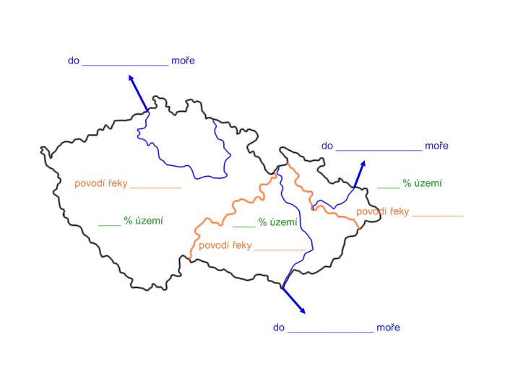

*V mapě nejsou zobrazena některá území v Čechách, která patří k povodí Odry a Dunaje.

**III. Doplňte (napište) na správná místa do nákresu následující pojmy:**

*hlavní tok, pravý přítok, levý přítok, pramen, soutok, ústí, směr toku*



1. **Roztřiďte následující vodní toky do tabulky podle řeky, do které se vlévají,**

**a podle toho, zda se jedná o její levý nebo pravý přítok. Doplňte také pohoří, ve kterých pramení 4 nejvýznamnější české řeky. Pracujte s mapou či atlasem ČR; zařazené řeky si v seznamu pro přehlednost škrtejte.**

Doubrava, Úpa, Sázava, Ostravice, Dyje, Bečva, Metuje, Cidlina, Berounka,

Lužnice, Loučná, Opava, Orlice, Bílina, Ploučnice, Olše, Vltava, Haná, Jizera, Otava, Chrudimka, Ohře

|  |  |  |  |
| --- | --- | --- | --- |
| **LABE** | | **MORAVA** | |
| **pramen:** | | **pramen:** | |
| **L** | **P** | **L** | **P** |
|  |  |  |  |
|  |  |  |  |
|  |  |  |  |
|  |  |  |  |
|  |  | **ODRA** | |
|  |  | **pramen:** | |
|  |  | **L** | **P** |
|  |  |  |  |
| **VLTAVA** | |  |  |
| **pramen:** | |  |  |
| **L** | **P** |  | |
|  |  |
|  |  |
|  |  |
|  |  |

**ŘEŠENÍ:**

POVODÍ Místo, kde se vodní tok vlévá do jezera, vodní nádrže, moře či oceánu.

ÚMOŘÍ Počátek vodního toku.

ROZVODÍ Hranice mezi sousedními povodími.

PRAMEN Území, ze kterého voda teče do jedné řeky.

PŘÍTOK Vodní tok, který ústí do jiného vodního toku.

ÚSTÍ Území, ze kterého všechny vodní toky odvádějí vodu do jednoho

moře.

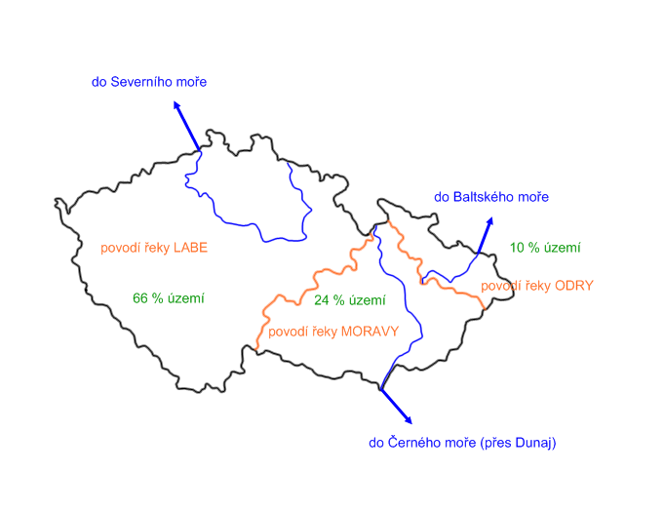

1. 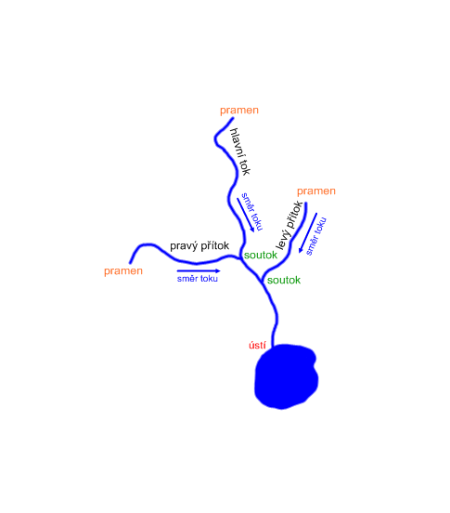

|  |  |  |  |
| --- | --- | --- | --- |
| **LABE** | | **MORAVA** | |
| **pramen: Krkonoše** | | **pramen: Králický Sněžník** | |
| **L** | **P** | **L** | **P** |
| Úpa | Jizera | Bečva | Dyje |
| Doubrava | Cidlina |  | Haná |
| Orlice | Ploučnice |  |  |
| Chrudimka |  |  |  |
| Vltava |  | **ODRA** | |
| Loučná |  | **pramen: Oderské vrchy** | |
| Metuje |  | **L** | **P** |
| Bílina, Ohře |  | Opava | Ostravice |
| **VLTAVA** | |  | Olše |
| **pramen: Šumava** | |  |  |
| **L** | **P** |  | |
| Otava | Sázava |
| Berounka | Lužnice |
|  |  |
|  |  |

**Použité zdroje:**

Dostupné galerie programu SMART Notebook (ver. 10.8.364.0).